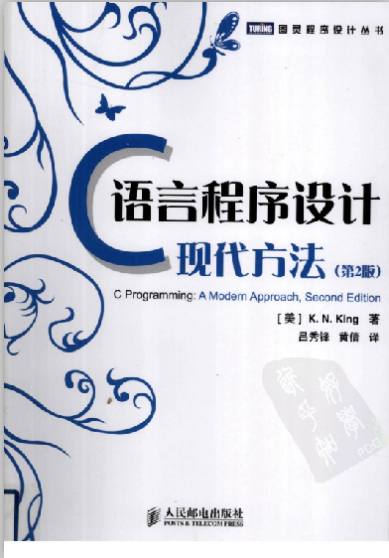

书籍：C语言程序设计 现代方法(第2版)[K. N. King]

初学者可以暂时不看的章节如下

第14章 其他指令 --页数240- 242

第20章 底层程序设计 --页数 363 - 376

第23章 库对数值和字符数值的支持 --页数 424 - 434

第25章 国际化特性(整章不用看) -- 页数 456 - 480

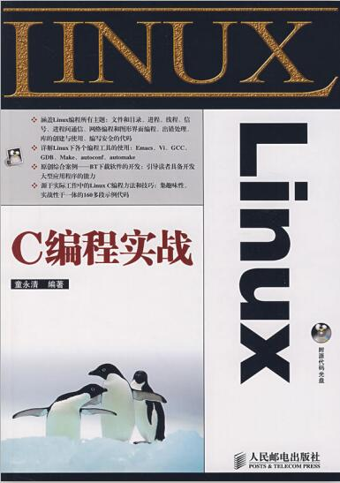

书籍：[Linux.C编程实战].童永清

初学者可以暂时不看以下内容

第2章 c编程基础，VI和Emacs编辑器

第3章 c语言控制结构和gcc编译器

第5章 C语言预处理、结构体和make的使用

第8章 线程控制

第12章 GTK+图形界面编程

第13章 项目实践：BT下载软件的开发

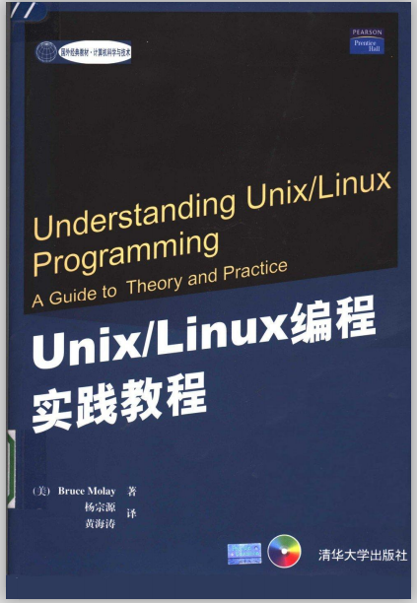

书籍：Unix-Linux编程实践教程

全部都要看